# **La microscopie optique de fluorescence : principes et techniques classique**

1. **Rappels de physique et application à la microscopie**
2. ***Nature de la lumière***



La lumière a une double nature :

* Corpusculaire : photon d’énergie E
* Ondulatoire : Onde électromagnétique de propagation rectiligne dans le vide

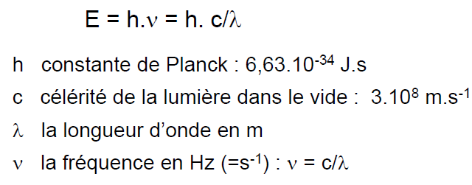Chaque émission ou absorption d’une quantité E d’énergie lumineuse par un atome est liée à la fréquence de cette lumière par la relation (Principe de Planck).

***Remarque :*** *L’énergie des photons est aussi souvent donnée en électronvolts (eV) : 1eV ≈1,6.10-19 J*

La lumière visible n’est qu’une courte gamme du spectre des ondes électromagnétique. D’après le principe de Planck, l’énergie E d’un photon, est proportionnelle à sa fréquence et inversement proportionnelle à sa longueur d’onde.

Attention : de nombreuses sources de lumière génèrent une lumière polychromatique (différents photons avec différentes longueurs d’onde). Les formules s’appliquent individuellement pour chaque radiation monochromatique.



1. ***Principes d’optique***

Dans certains milieux transparents homogènes isotropes, la lumière se propage qualitativement comme dans le vide. Mais elle se propage cependant à une vitesse moindre :

$$v=\frac{c}{n} où n est l^{'}indice du milieu toujours>1 (1 est l^{'}indice du vide)$$

Cet indice n est appelé indice de réfraction du milieu et va influencer la direction de la lumière lors qu’elle va aborder une surface de séparation entre deux milieux (ou dioptre).

Selon la loi de Snell-Descartes : le rayon réfracté se trouve dans le plan d’incidence (défini par le rayon incident et la normale au point d’incidence). La relation est la suivante :

*n1.sin1=n2.sin2*

***Réfraction : Exemple pratique :***

|  |  |
| --- | --- |
| Si n1<n2 : image compressée | Si n1>n2 : image étirée |
|  |  |

Attention : l’indice de réfraction n est dépendant de la longueur d’onde considérée (***exemple du prisme***)

***Application aux lentilles optique :***

Tout trajet optique passant par le centre optique de la lentille est rectiligne. Tout rayon lumineux **afférent** parallèle à l’axe optique passe par son **foyer** **image** fi. Tout rayon lumineux **efférent** parallèle à l’axe optique passe par son **foyer** **objet** fo.

|  |
| --- |
| ***Lentille convergente :*** |
|  |
| ***Lentille divergente :*** |
|  |
| $$c :Centre optique$$ $$f :Foyer \left(i :image ;o :objet\right)$$ $$cf :Distance focale$$ $$Vergence de la lentille :v= \frac{1}{cf} (<0 si divergente)$$ |

1. ***Fonctionnement d’un microscope***

***Schéma général d’un microscope :***

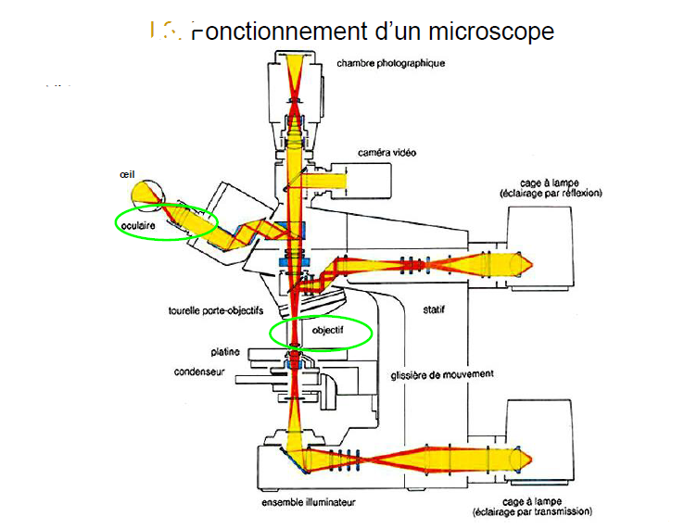

***Formation de l’image :***

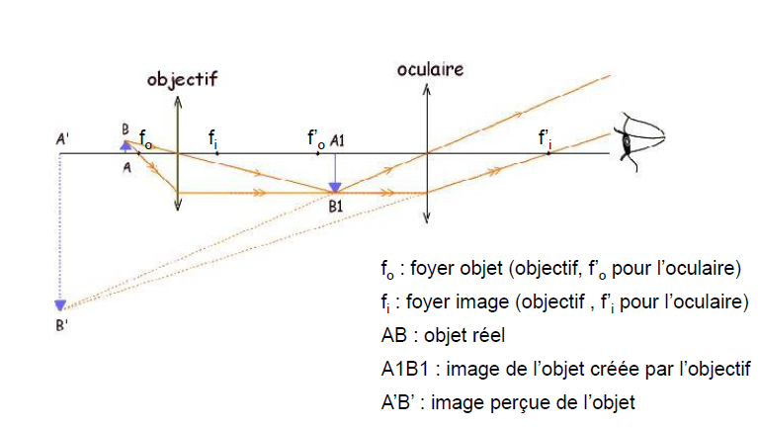

Objectifs, oculaires et condenseur sont des lentilles complexes. Ces associations de lentilles permettent de corriger des aberrations telles que les aberrations chromatique, sphérique, de plan, de lamelle, …

***Exemple de l’aberration chromatique*** :

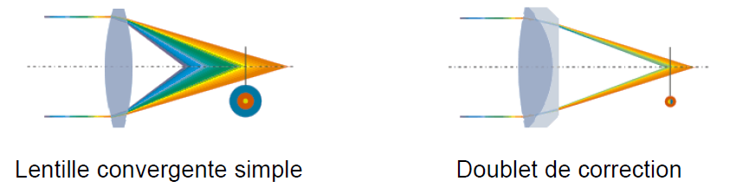

***La résolution :***

La limite de résolution d’un instrument d’optique est la dimension du détail le plus petit observable avec l’instrument.

La limite de résolution intrinsèque de l’instrument est une limite absolue :

* Elle ne dépend que de l’objectif (l’oculaire ne fait qu’agrandir les défauts de l’image formée par l’objectif)
* Elle est due au phénomène de diffraction de la lumière par l’objectif (plus le diamètre est grand, moins il y a diffraction, meilleur est la résolution).

La résolution optique d’une lentille est reliée à la taille du disque sombre et central de Airy. Le rayon de ce disque est fonction de l’ouverture numérique (ON) de l’objectif : plus petite est cette ON, plus large est la fonction de transfert et plus grand est le diamètre du disque interne et ainsi la résolution optique est plus importante (donc moins bonne). Quand il s’agit de la résolution d’un seul point, le rayon de ce disque défini la résolution, il est appelé resel, pour résolution élément. Quand il s’agit de deux points, la résolution est définie comme étant la distance entre deux points dont le maximum de l’un est juste au-dessus du premier minimum de l’autre (Critère de Rayleigh).



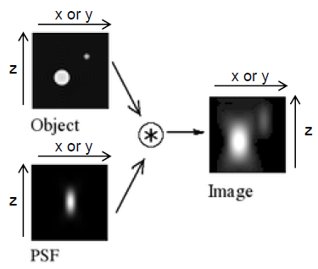La théorie d’Abbe donne la limite de résolution latérale la formule :

$$R latérale= \frac{λ}{2n. sinθ}= \frac{λ}{ON}$$

$$On utilise souvent l^{'}approximation :R latérale=\frac{0.61 × λ}{ON}$$

La résolution axiale ou profondeur de champs correspond à l’intervalle sur l’axe z pour lequel l’objet est observé avec une netteté acceptable et correspond à la formule :

$$R axiale= \frac{2.λ}{ON ²}$$

L’ouverture numérique, ON (ou numerical aperture, NA) : ON = n.sinθ

1. **Fluorescence et fluorophores**

***La luminescence :***

C’est la propriété de nombreuse substance d’émettre de la lumière sous l’effet d’une excitation non thermique.

Excitation d’origine lumineuse :

* Fluorescence (spath fluor : Stockes 1852, 10-9 à 10-6s)
* Phosphorescence (10-3 à 100s)

Autres origines d’excitations :

* Electroluminescence (LED)
* Thermoluminescence
* Cryoluminescence
* Christalloluminescence
* Mécaluminescence (sono-, piézo-, tribo- ou cathodoluminescence)
* Radioluminescence
* Chimiluminescence (dont la bioluminescence de la luciférase)

1. ***Principe de la fluorescence***

Toute photoluminescence correspond à un cycle de transformation quantique des molécules ou groupements sensible excités. Lorsque toutes ces transformations n’empruntent de façon essentielle aucune énergie au milieu et que tous les états traversés sont susceptibles de transformations spontanées par émission lumineuse, le phénomène est une fluorescence. Si au contraire, les molécules transformées passent, entre l’absorption et l’émission par un état intermédiaire stable ou métastable et ne peuvent plus alors atteindre l’état d’émission sans recevoir du milieu un certain incrément d’énergie où il se produit une dissociation suivie de recombinaison, il y a phosphorescence.

1. *Diagramme de Jablonski*

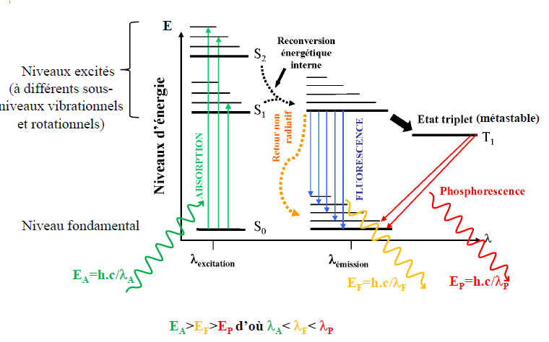

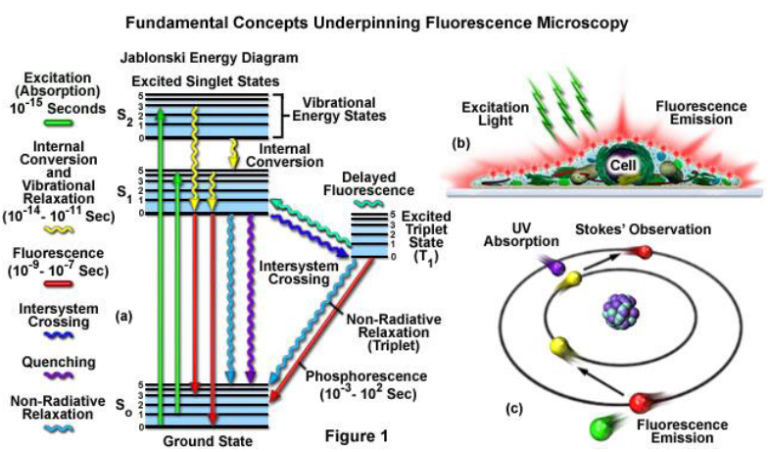

1. *Spectres d’absorption et d’émission de fluorescence*

Un composé peut généralement absorber et éventuellement réémettre différentes longueurs d’onde lui permettant de réaliser différentes transitions énergétiques de ses électrons. La résultante de l’ensemble de ces absorptions et réémissions forme les spectres composites d’absorption et de réémission (respectivement) de ce composé.

Les deux spectres d’excitation et d’émission ne sont pas superposables. L’excitation d’un fluorophore a différentes longueurs d’onde ne change pas son profil d’émission, mais le signal émis est cependant proportionnel à l’intensité de l’excitation.

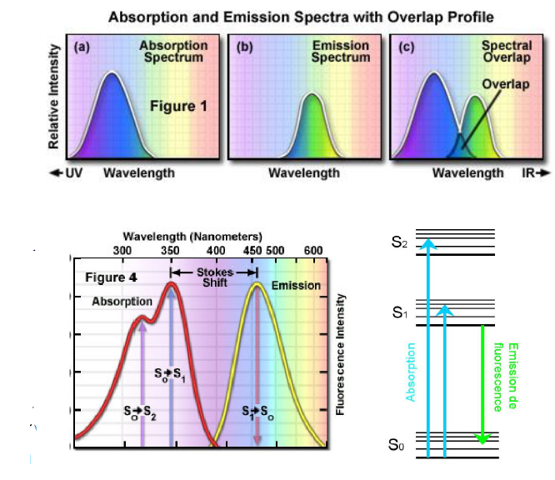

Règle de l’image en miroir : les deux spectres d’excitation et d’émission ne sont pas superposables. La différence de longueurs d’onde entre les maximums d’absorption et d’émission d’un composé est appelé décalage de Stokes. On observe un déplacement vers les grandes longueurs d’onde de la lumière d’émission par rapport à celle d’absorption, lié au principe de conservation de l’énergie.



L’excitation d’un fluorophore à différentes longueurs d’onde ne change pas son profil d’émission. L’intensité du signal émis est cependant proportionnelle à l’intensité d’excitation et à l’absorbance dans la longueur d’onde considérée.

1. *Paramètres de la fluorescence*

Plusieurs grandeurs sont liées au phénomène de fluorescence.

Le rendement quantique de fluorescence Φf correspond au nombre de photons réémis (Intensité de fluorescence If) divisé par le nombre de photons absorbée (Intensité absorbée Ia) :

Le coefficient d’extinction molaire ϵ (en cm-1.M-1) est une caractéristique intrinsèque d’un composé qui dépend de λ et des conditions du milieu et détermine son absorbance A d’après la loi de Beer-Lambert :

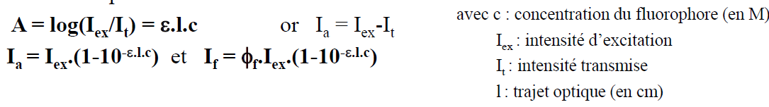

Le temps de vie (ou de déclin) de fluorescence tf du fluorophore dépend aussi du milieu et correspond au temps durant lequel il reste dans un état excité. Plus ce temps est court (en général de l’ordre de la ns), plus la sensibilité est bonne.

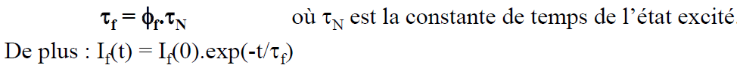

1. ***Les familles de fluorophores***

Il y a trois grands types de fluorophores :

* **Les molécules organiques :** ce sont de petites molécules ayant des propriétés intrinsèques de fluorescence qui peuvent être utilisées seules ou en couplage avec une autre molécule leur conférant une spécificité.

***Exemple :*** *fluorescéine, rhodamine, Alexa, DAPI, hoechst, ...*

* **Les protéines auto-fluorescentes :** ces protéines issues d’organismes naturels (généralement des cnidaires : méduses et coraux) présentent des propriétés de fluorescence liées à leur repliement spatial et à l’interaction de certains résidus spécifiques. La modification de ceux-ci par génie génétique a permis la génération de variants de fluorescences différentes. Elles peuvent être fusionnées à d’autres protéines par génie génétique.

***Exemple :*** *GFP et ses dérivés (Aequoeravictoria), DsRedet ses dérivés (Discosoma), Keima(*Montipora), ...

* **Les nano-cristaux semi-conducteurs ou quantum dots :** ces cristaux métalliques de quelques nanomètres ont une stabilité de fluorescence inégalée.

***Exemple de marqueurs spécifiques des organites :***



1. *Les protéines auto-fluorescentes*

Spectre d'excitation et d'émission des variants RFP

La première de ces protéines naturelles qui a été isolée est la GFP (Green Fluorescent Protein) en 1962. Cette découverte et les applications qui en ont découlé ont été récompensées par le prix Nobel de Chimie en 2008 (Shimomura, Chalfieet Tsien). Différents variants ont été créés pour en spécialiser les propriétés : spectres différents, sensibilité rédox, stabilité variable, … Leur avantage majeur est qu’elles peuvent être transférées et exprimées dans d’autres systèmes biologiques, en particulier au sein de protéines recombinantes de fusion, permettant ainsi le suivi de l’expression et de la localisation in vivo d’une protéine d’intérêt. Les inconvénients sont que ce couplage peut altérer les propriétés de la protéine d’intérêt et que ces fluorophores sont assez sensibles et instables.

1. *Les molécules organiques*



***Exemple des Alexa :***

Les avantages :

* Photo-stabilité, pas de formation d’agrégats.
* Faible sensibilité aux variations de pH.
* Conservation d’une forte luminescence lorsque conjugués à des protéines.
* Faible poids moléculaire.
* Large gamme spectrale :



Les inconvénients :

* Ces fluorophores portent une charge négative nette et peuvent causer des interactions non spécifiques avec des structures chargées positivement.
* Ils sont difficiles à utiliser in vivo et sont donc plutôt employés en post-marquages.

1. Les quantum dots



Ce sont des cristaux de semi-conducteurs de forme sphérique et de quelques nanomètres de diamètre. La longueur d’onde d’émission est directement reliée à la taille. Avec la même longueur d’onde d’excitation il est possible d’émettre à différentes longueurs d’ondes en utilisant des combinaisons de quantum dots.



Les avantages :

* Bandes passantes d’émission étroite (largeur à mi-hauteur 20 nm),
* Opaques aux électrons, un même tissu peut être utilisé en microscopie photonique et électronique,
* Intensité de fluorescence très importante (environ 100 fois supérieure aux autres molécules)
* Faible photoblanchiment (durée de vie sous excitation environ 100 fois supérieure aux molécules organiques),
* Avec une seule longueur d’onde d’excitation on peut suivre différents marqueurs sur une large gamme spectrale (avantage avec le développement de l’imagerie spectrale).

Les inconvénients :

* Volumineux : nécessitent une perméabilisation en marquage intracellulaire,
* Peu répandus parmi les produits développés par les fournisseurs.

1. ***Influence des paramètres du milieu***



De nombreux paramètre influence le rendement et l’efficacité du fluorochrome (polarité, ph, ions, liaison OH, pression, viscosité, T°, inhibiteurs, potentiel électrique).

* Le quenching est un phénomène de dissipation non radiative de l’énergie par le fluorochrome au moyen d’une autre molécule. Il peut être de deux types : collisionnel lorsqu’il est liée au contact aléatoire entre le fluorophore et le « quencheur », ou statique lorsque le fluorophore forme un complexe stable avec une autre molécule qui altère ses propriétés de fluorescence.
* Le pH altère la protonation de certaines fonctions chimiques des fluorophores modifiant ainsi leur spectre d’émission.
* La polarité du solvant modifie aussi le spectre des fluorophores : un solvant de faible polarité diminue la longueur d’onde d’émission.
* La viscosité du solvant joue pour sa part un rôle sur le quenching et la déperdition de fluorescence : un solvant plus visqueux défavorise les collisions entre le fluorophore et d’autres molécules (telles qu’un quencheur ou l’oxygène).

1. La déperdition de la fluorescence et sa réduction

Le photoblanchiment (Photobleaching) correspond à la perte plus ou moins rapide de fluorescence au cours du temps par hyperexcitation lumineuse aboutissant à la destruction de la molécule en présence d’oxygène.

Le fading correspond à la perte lente de fluorescence par simple oxydation sans illumination. C’est en relation avec les propriétés intrinsèques du fluorophore. Un fluorophore ne peut émettre qu’un nombre fini de photons <106.

Retarder la perte de fluorescence due au photobleaching et au quenching :

* Enlever l’oxygène du milieu de montage.
* Augmenter la viscosité du milieu de montage (glycérol) pour limiter la diffusion de l’oxygène et des radicaux libres.
* Une fois le montage réalisé bien luter/vernir les bords de la lamelle.
* Après une observation avec de l’huile à immersion, enlever l’huile.
* Préserver les champs non observés en utilisant le diaphragme de champ.
* Utiliser les filtres de densité pour atténuer l’excitation.

1. ***Critères de choix d’un bon fluorochrome***

Les critères remplis par un bon fluorochrome :

* Un fort coefficient d’extinction molaire ϵ.
* Un fort rendement quantique de fluorescence Φf (>0,8).
* Un faible rendement triplet.
* Une durée de vie de l’état excité tf courte (quelques ns).
* Un fort décalage de Stokes.
* Un faible photoblanchiment (plusieurs secondes au minimum).
* Une bonne résistance aux conditions physico-chimiques du milieu.
* Mais il doit surtout être adapté aux contraintes de la démarche expérimentale mise en œuvre : auto-fluorescence du système étudié, expérience sur échantillon vivant ou fixé, vectorisation, suivi cinétique, équipement disponible, etc.

Cas d’un mono-marquage simple : On applique les critères précédents en tenant compte des contraintes

Cas d’un multimarquage :

* Eviter d’utiliser des fluorochromes dont les spectres d’absorption ou d’émission se recouvrent (confusion dans l’interprétation des signaux de l’un et l’autre).
* Eviter que le spectre d’émission d’un fluorochrome recouvre le spectre d’absorption de l’autre (possible quenching de l’un par l’autre, FRET).



|  |  |  |
| --- | --- | --- |
| **Couleur** | **Fluorophores conseillés** | **Fluorophores moins conseillés** |
| **Bleu : 460 nm** | Dapi, Hoechst, Alexa 405, QD | Cascade blue, Pacific blue, Fluoroblue |
| **Vert : 520 nm** | Alexa 488, Cy2, GFP, eGFP, YFP, QD | FITC, Oregon Green, Bodipy |
| **Rouge : 590 nm** | Alexa 568, Cy3, propidium iodide, DsRed2, QD | Rhodamine, Texas red, TRITC |
| **Proche infrarouge : 670 nm** | Alexa 633, Alexa 647, QD | Cy5 |

1. 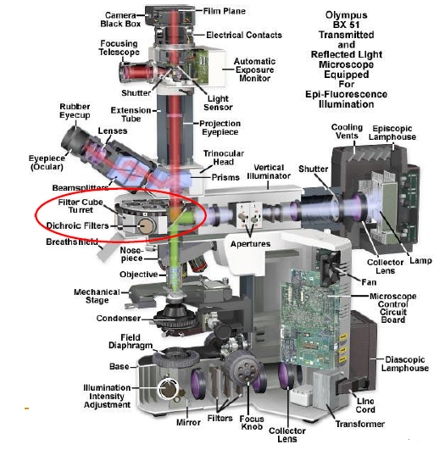**Les techniques classiques de microscopie de fluorescence**

Le microscope à fluorescence est très similaire à un microscope classique, mais il détient de nouveaux éléments essentiels tel que les filtres dichroïques.



***Illumination et recueil de la fluorescence :***

Lampe d’illumination : plusieurs pics correspondant généralement aux longueurs d’onde d’excitation des fluorophores classiques.

Cependant, il serait préférable de n’exciter les fluorophores qu’avec leurs longueurs d’ondes maximales d’excitation et de ne récupérer que le signal qu’au niveau de leur longueurs d’onde maximales d’émission.

La tourelle de blocs de filtres dichroïques permet de réaliser ceci en choisissant le bloc adapté au fluorochrome d’intérêt.

Les blocs de filtres dichroïques sont constitués de trois éléments :

* Un filtre d’excitation qui sélectionne une gamme de longueurs d’onde provenant de la lampe,
* Un miroir dichroïque qui reflète les longueurs d’onde sélectionnées par le filtre d’excitation mais laisse passer celles correspondant au filtre de détection,
* Un filtre de détection qui sélectionne une gamme de longueurs d’onde correspondant à l’émission du fluorophore d’intérêt. Ces filtres peuvent être passe-haut (LP), passe-bas (SP) ou passe-bande (BP) et éventuellement combinés.

***Sélectionner les bonnes combinaisons de filtres et de fluorophores :***



***Exercice pratique :***



Dans votre laboratoire, vous disposez d’anticorps couplés à des fluorophores inorganiques de la famille des Alexa dont les spectres d’excitation et d’émission sont représentés ci-dessus. Vous devez réaliser une immuno-fluorescence de deux épitopes sur des lames où vos cellules sont ensemencées et les observer avec un microscope à épifluorescence. Ce microscope comporte les filtres d’excitation BP438/24, BP490/20, BP575/25 et BP632/22 ainsi que les filtres d’émission BP475/24, BP525/48, BP597/45 et BP679/34.

**Question :** Quels fluorophores (parmi ceux de la figure précédente) peut-on utiliser efficacement sur ce système ? Donnez pour chacun la combinaison optimale de filtres d’excitation et d’émission.

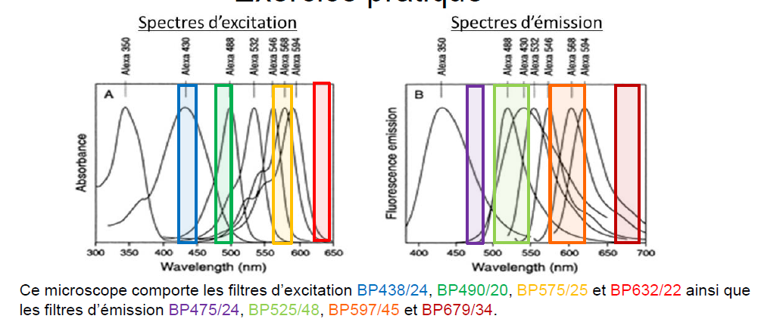

Ce microscope comporte les filtres d’excitation BP438/24, BP490/20, BP575/25et BP632/22ainsi que les filtres d’émission BP475/24, BP525/48, BP597/45et BP679/34.

Alexa 350 : pas de filtre d’excitation adapté, émission BP475/24 (mais médiocre)

Alexa 430 : excitation BP438/24 ; émission BP525/48 (mais « bave » dans le BP597/45)

Alexa 488 : excitation BP490/20 ; émission BP525/48

Alexa 532 : pas de filtre d’excitation adapté (BP490/20très faible) ; émission BP525/48 ou BP597/45 (mais médiocres)

Alexa 546 : excitation BP575/25(moyen) ; émission BP597/45 (moyen)

Alexa 568 : excitation BP575/25 ; émission BP597/45

Alexa 594 : excitation BP575/25(moyen) ; émission BP597/45 (moyen)

On choisira donc ici le couple de fluorophore dont pour lequel les filtres d’excitation et d’émission sont distincts, les plus efficaces et donnent le moins de signal non spécifique dans le filtre d’émission de l’autre, soit : Alexa 488 + Alexa 568.

1. ***Microscopie d’épifluorescence en champs large***

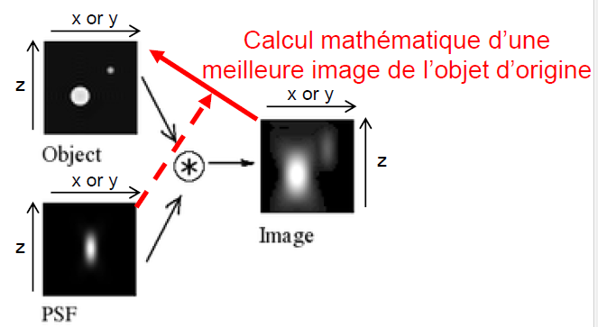Une limite majeure de cette technique est que la fluorescence est récupérée sur une largeur et une épaisseur importante de l’échantillon. On a donc du bruit de fond provenant des structures marquées par la fluorescence se trouvant en dehors du plan focal de l’observation (liées aussi aux PSF des fluorophores des couches inférieures et supérieures). La large portion de l’échantillon éclairée voit de plus ses fluorophores être photoblanchis. Tout ceci empêche ainsi l’imagerie fine en 3 dimensions des structures observées sans des fluorophores robustes et des méthodes lourdes de traitement du signal (déconvolution). Il faudrait donc pouvoir réaliser des « coupes optiques » dans l’échantillon à des hauteurs définies.

***La déconvolution :***

Grâce à la connaissance précise de la PSF, on peut « ramener » la lumière dispersée à son origine dans des piles d’images afin d’obtenir des images recalculées plus précises et ressemblant à des coupes optiques. Ce procédé est désormais très rapide grâce à l’amélioration de la puissance des outils informatiques (des dizaines d’images par minute) et peut améliorer tous les types d’images.

1. ***Microscopie confocale***



Nommée aussi CLSM pour ConfocalLaser Scanning Microscopy, il s’agit d’une technique basée sur l’épifluorescence mais avec des améliorations techniques permettant la réalisation de coupes optiques. Celle-ci s’appuie sur une excitation ponctuelle des fluorochromes par un laser (longueurs d’onde précisément définies) qui balaie l’échantillon dans un unique plan focal et la récupération du signal au travers d’un sténopé (pinhole). Ceci permet une nette amélioration de la PSF.

***Principe :***

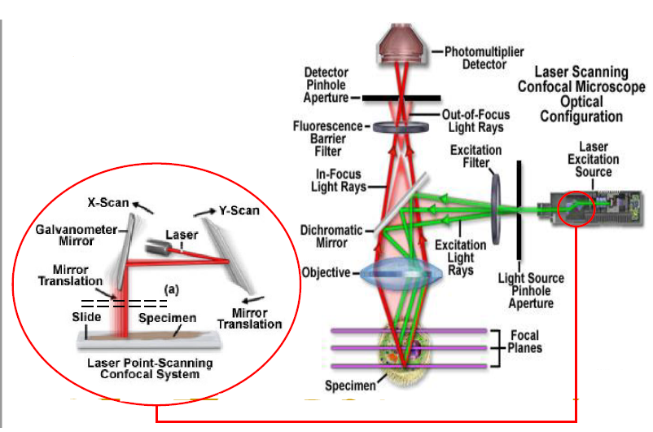

***Caractéristiques des images obtenues en microscopie confocale :***

* Résolution dans le plan X-Y = 0,15 µm.
* Résolution selon l’axe optique correspondant à l’épaisseur des coupes optiques (Z) = 0,6 µm (ou 0,5 ou 0,4).
* Contraste important.
* Images dépourvues de la fluorescence des structures situées dans les plans supérieurs et inférieurs.
* Utilisation d’un moteur de mise au point (platine motorisée) pour réaliser les séries de coupes nécessaires à l’observation du volume et la reconstruction tridimensionnelle.

***Contrainte de préparation :***

* Préservation de la structure 3D des échantillons (fixation, perméabilisation)
* Absence de mouvement des cellules : cellules immobilisées, à moins de disposer d’un système d’acquisition très rapide (exemple : à spinning disk)
* Absence de compression de l’échantillon lors de la mise au point
* Absence de bruit de fond (invisible en non confocal mais très visible en confocal)
* Addition d’anti-fading (car fort photoblanchiment par les lasers).

1. ***Acquisition d’une image***



Une image est la représentation discrète d’un signal continu : elle correspond à un échantillonnage par pixel de ce signal. Le théorème d’échantillonnage de Nyquist-Shannon affirme que :

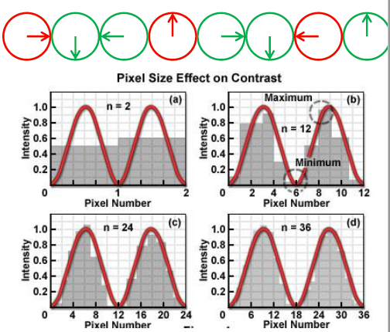*« La représentation discrète d'un signal par des échantillons régulièrement espacés exige une fréquence d'échantillonnage supérieure au double de la fréquence maximale présente dans ce signal. »*

Une manifestation classique de ceci est le sens de rotation apparemment variable des roues de voitures (ou rotors d’hélicoptères) dans les films (aussi valable en vidéomicroscopie donc…) et certaines illusions. Ainsi, lors de l’acquisition d’une image, il faut veiller à ne pas sous-échantillon ou sur-échantillonner afin d’obtenir la meilleure résolution sans trop limiter le champ d’observation.

En microscopie, obtenir une image sans déperdition de résolution revient donc à faire correspondre la limite de résolution du microscope au double de celle du système d’acquisition. En microscopie en champ large, le système utilise généralement une caméra (CCD ou équivalent), la taille limite de résolution latérale doit donc être projetée sur le double de la taille d’un pixel du capteur. Soit :

Rlat x Gr = 0,61.λ.Gr / ON =2 x taille pixel Avec Gr = le grossissement total avant le capteur.

En microscopie confocale, on règle le pas de balayage du laser à la moitié de la résolution latérale limite. Dans les deux cas, lors de l’acquisition d’une pile d’images, le pas de la platine en z doit donc être inférieur à la moitié de la résolution axiale limite. L’amélioration de la résolution se fait cependant généralement au détriment de l’intensité du signal. Si cette dernière est plus importante ou qu’on se trouve dans des conditions de suréchantillonnage, on peut effectuer un binning afin d’augmenter la sensibilité.

***Profondeur des couleurs :***

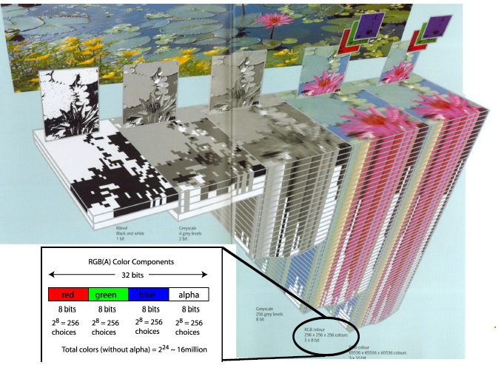

1. 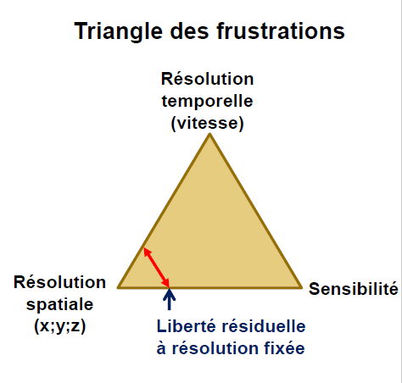**Conclusion : Choix et contraintes**

Pour un même système microscopique, les possibilités sont restreintes par le « triangle des frustrations ». Les contraintes de l’expérience peuvent amener à fixer certains paramètres critiques, diminuant ainsi les possibilités pour les autres. Il est donc important de savoir évaluer si un système microscopique sera en mesure de mesurer correctement le phénomène que l’on veut observer compte-tenu des diverses contraintes. Une fois ceci vérifié, on peut optimiser les autres paramètres pour répondre à des attentes secondaires (souvent la vitesse afin de réduire le temps d’analyse)